תרגיל מס' 10 - STL
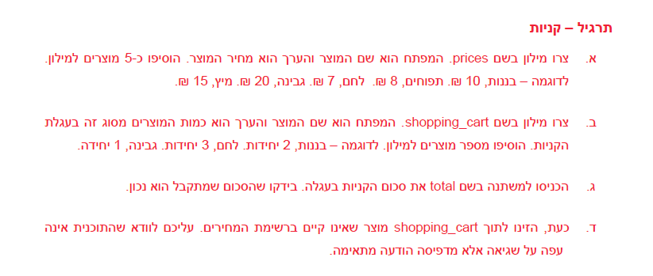

תרגיל מס' 10 ב'
כתבי פונקציה המקבלת מילון שמכיל רשימה של מוצרים והמחיר של כל מוצר.
יש לכתוב בשורה אחת פעולה שסורקת את המילון ומחזירה את ממוצע המחירים של המוצרים במילון.
float getAverage(const map<string, int> &fruitPrice)
{
float average=0.0;
auto mystery= ????
mystery (fruitPrice);
return average;
}

תרגיל מס' 11 קבצים

- כתבי נתונים לקובץ טקסט שיכיל את סדר מספרי פיבונאצי עד לערך 1000.
- כתבי נתונים לקובץ טקסט שיכיל רשימה של שמות 5 בנות בקבוצה.
- קראי את הקובץ והדפיסי: את שמות הבנות, את אורך הקובץ, את מספר התווים בקובץ, ואת מספר המילים בקובץ.

- כתבי תוכנית הקוראת קובץ המכיל תרגילי חשבון בפורמט מספר רווח פעולה רווח מספר
- לדוגמא: 49+15 15 * 3
- הפעולה היא אחת מפעולות החשבון: + - * / בלבד,
- יש לכתוב תוכנית המקבלת את קובץ התרגילים כאשר כל תרגיל בשורה נפרדת, ושומר לקובץ נפרד את כל התרגילים כשהם פתורים. לדוגמא: 15 * 3 = 45
- יש לקחת בחשבון כי יתכן תרגילים שגויים או שורות לא מותאמות, כל שורה שאינה מכילה תרגיל במבנה מתאים, יש להדפיסה לקובץ שגויים.
- אין לתת לתוכנית לקרוס בשום אופן.

